面试考场地图
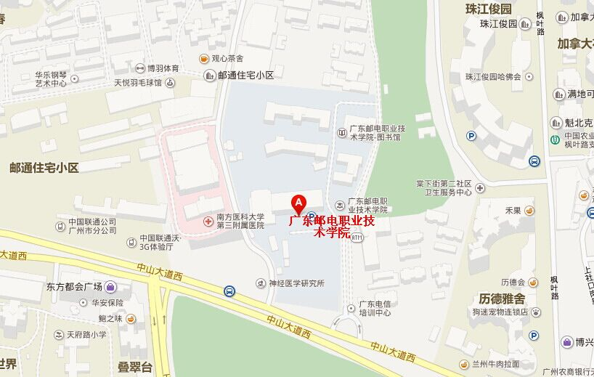

面试考场：广东邮电职业技术学院
地址：广州市天河区中山大道西191号
注：考生可乘坐B12、B16、B17等到达BRT上社公交车站，再自行前往广东邮电职业技术学院；广州市出租车电召电话：96122（具体线路以交通部门公布为准）。

